Индивидуальный проект

Этап 1

Бабенко Артём Сергеевич

Содержание

Цель работы 1

Ход работы 1

Выводы 5

# Цель работы

Разместить на Github Pages заготовку для персонального сайта.

# Ход работы

1. Я установил hugo и добавил его в PATH (рис.1).

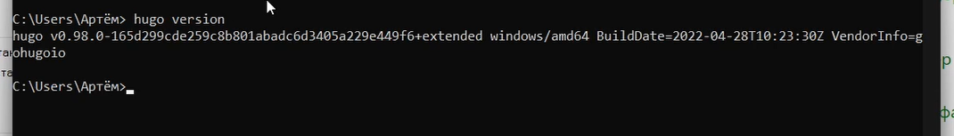

*Рис.1. Проверка версии hugo*

1. Захожу на гитхаб и нажимаю “Использовать этот шаблон”(рис.2)

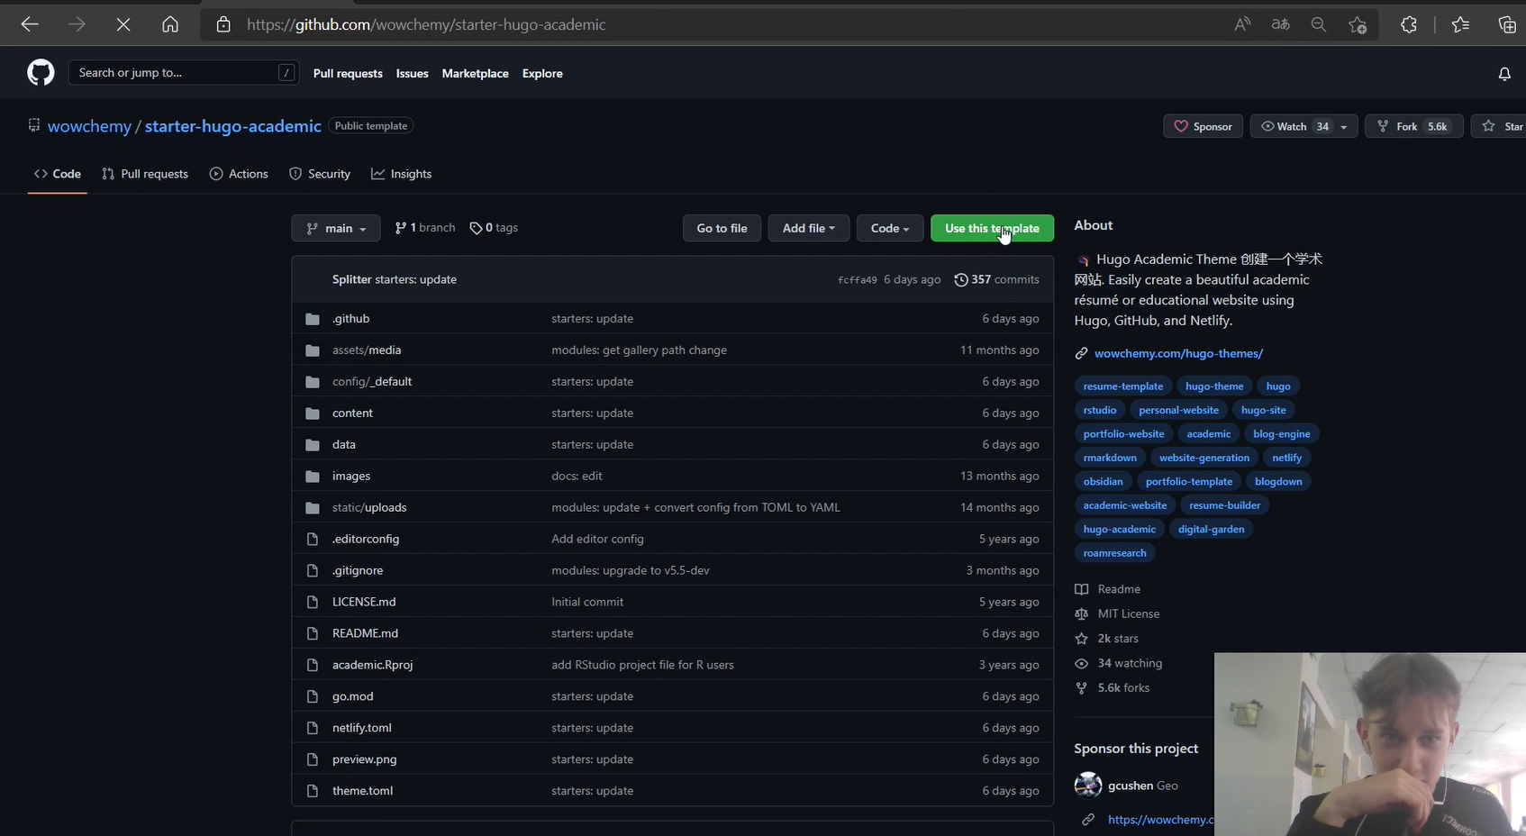

*Рис.2. Использовать этот шаблон*

1. Создаю репозитории и даю им имена mysite и artyombabenko.github.io (рис.3).

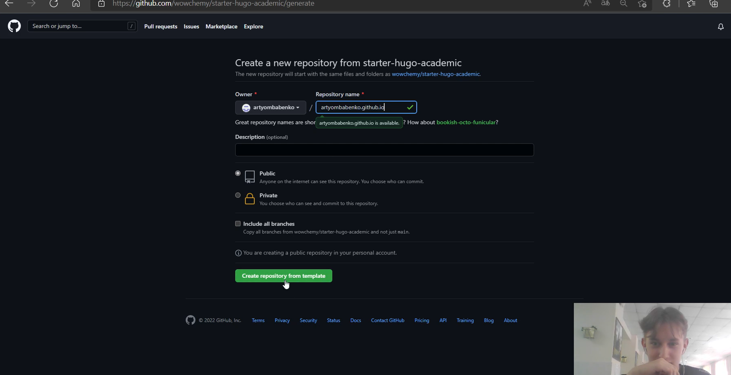

*Рис.3. Создание одного из репозиториев*

1. Клонирую репозиторий с шаблоном (рис.4).

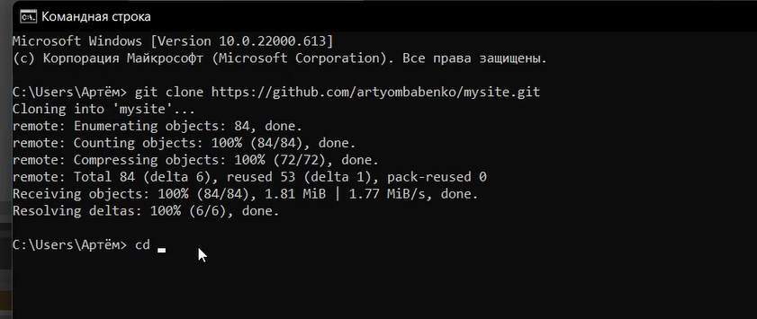

*Клонирование репозитория с шаблоном*

1. Делаю коммит и загружаю на сервер (рис.5)

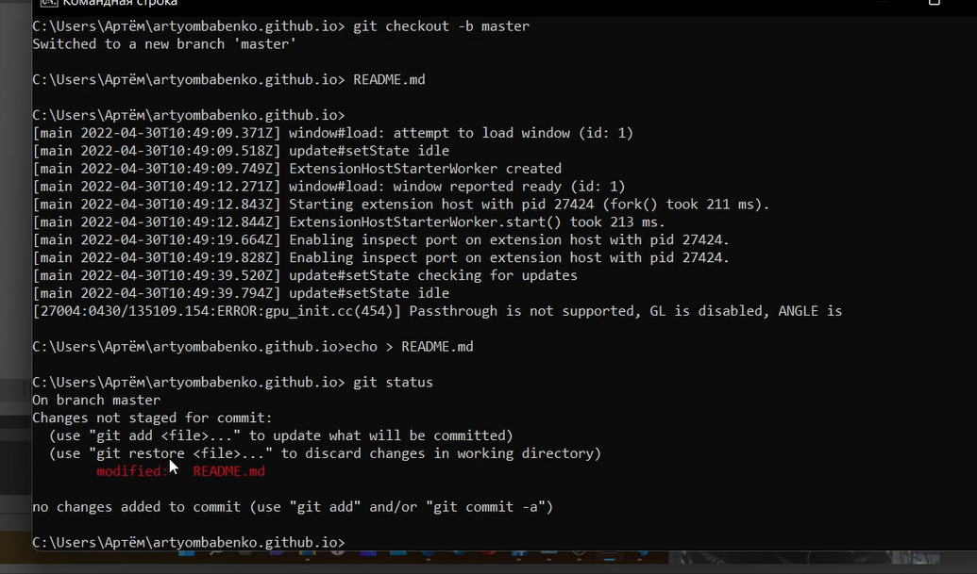

*Рис.5. Коммит и загрузка на сервер*

1. С помощью команды hugo собираю сайт

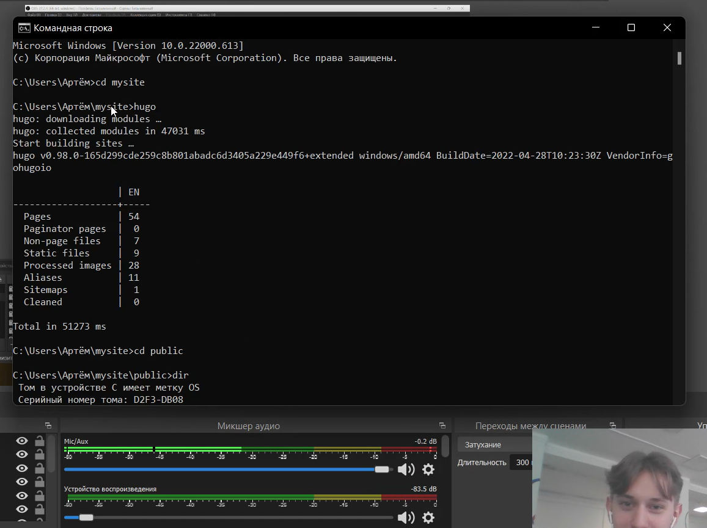

*Рис.6. Сборка сайта*

1. В папке public появилось много файлов для моего сайта (рис.7).

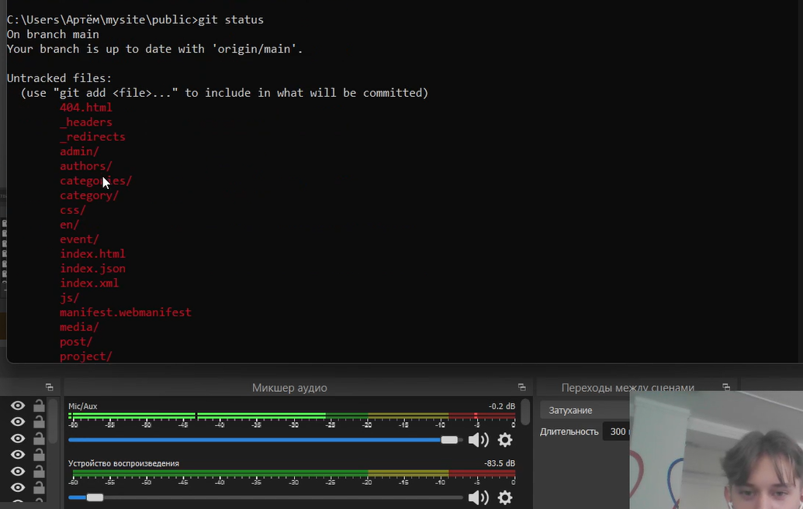

*Рис.7. Наличие большого количества файлов сборки*

1. Загружаю всё это на сервер (рис.8).

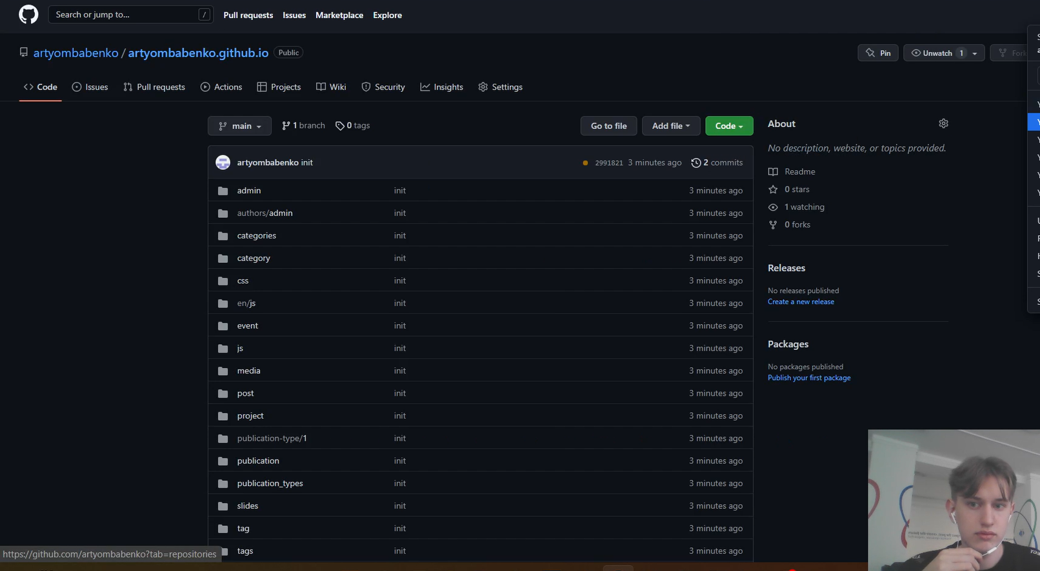

*Рис.8. Загрузка файлов сборки на сервер*

1. Захожу на получившийся недоделанный сайт - https://artyombabenko.github.io/ - и просматриваю его. Заготовка сайта готова (рис.9).



*Рис.8. Получившаяся версия сайта. Конец первого этапа*

# Выводы

Я научился размещать на Github Pages заготовку (шаблон hugo) для персонального сайта.